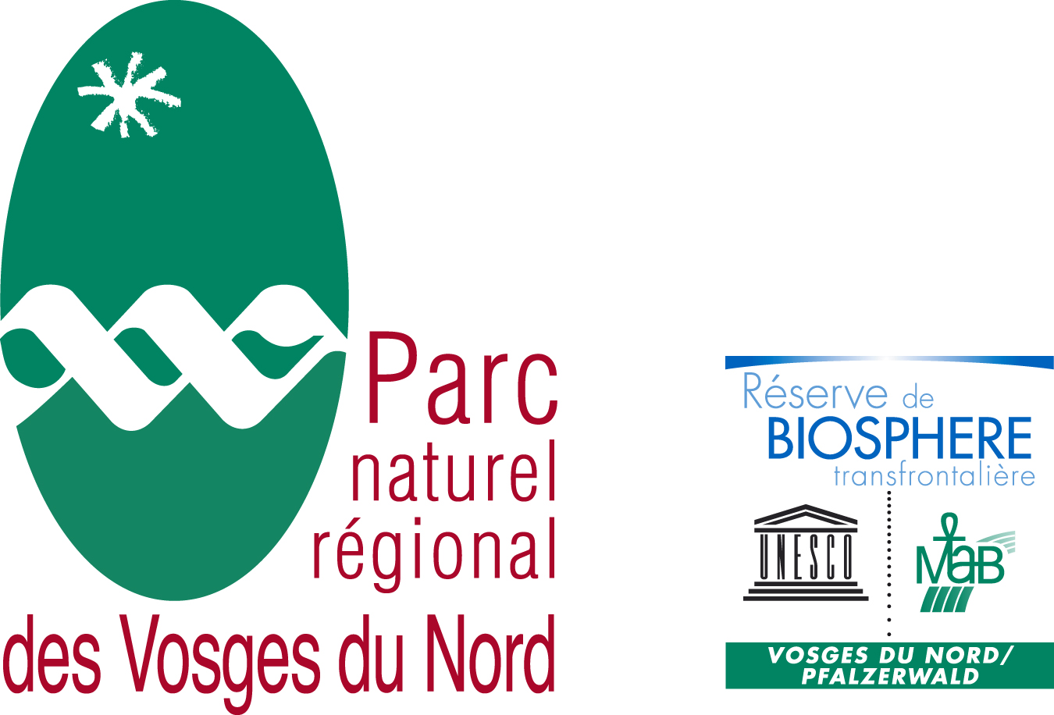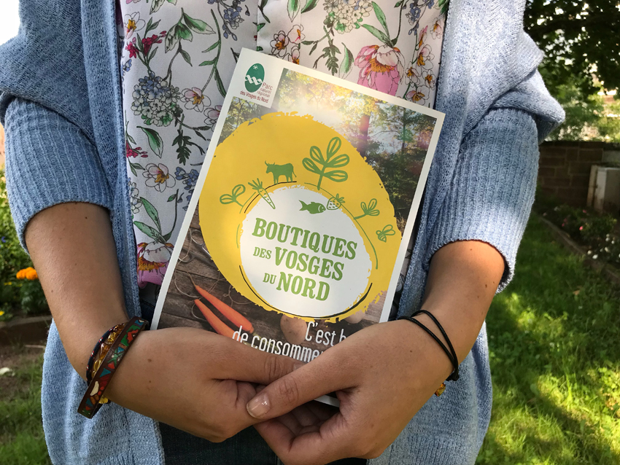
Un réseau de boutiques de
produits 100% Vosges du nord
Invitations grand public à découvrir les boutiques
COMMUNIQUE DE PRESSE La Petite-Pierre, le 11 juin 2018
En 2018, des producteurs, des commerçants, des artisans… se sont associés au Parc naturel régional des Vosges du Nord pour proposer à leur clientèle locale, ainsi qu’aux visiteurs de passage, la vente directe de produits de pays de qualité. Le réseau des Boutiques des Vosges du Nord regroupe sous une même étiquette ces points de vente partenaires, engagés dans la promotion des produits sélectionnés par le Parc pour leur production locale, artisanale et durable.
Les produits des Vosges du Nord se réunissent dans les nouvelles BOUTIQUES DES VOSGES DU NORD, nous vous invitons à les découvrir à partir de 18h, le mardi 19 juin à Enchenberg (57) à L’Etagère, 21 rue centrale, et le jeudi 5 juillet à Dossenheim-sur-Zinsel (67) au Moulin Burggraf-Becker, 163 Rue du Moulin.
Partant du constat de la faible présence de points de vente permanents pour les produits locaux, le Parc a organisé la concertation avec ses partenaires et a identifié l’organisation des filières de proximité et le développement de nouveaux liens comme un enjeu primordial. Le réseau poursuit les objectifs suivants :
- Soutenir l’économie locale et l’agriculture par la valorisation des productions du terroir et des savoir-faire culinaires.
- Assurer des débouchés aux producteurs locaux via l’organisation d’un réseau de commerces de territoire.
- Réduire la pollution liée au transport de marchandises en favorisant les circuits courts et de proximité.
- Créer du lien social sur le territoire
Qu’il s’agisse de magasins à la ferme, épiceries de village ou boutiques d’office de tourisme, toutes les Boutiques du réseau s’engagent à :
- S’approvisionner en produits issus du Parc (au moins 8 produits répartis dans différentes familles de produits alimentaires ou artisanaux).
- Acheter directement auprès des producteurs et proposer un juste prix.
- Adhérer aux valeurs du Parc, engagé pour la préservation de l’environnement, pour le bien-être des femmes et des hommes ainsi que pour l’économie locale.
- Participer aux actions communes de sensibilisation à l’agriculture locale organisées dans ces boutiques.
Les points de vente sont situés sur le territoire d’une des communes adhérentes au Parc naturel régional des Vosges du Nord. Ces boutiques sont reconnaissables au logo décliné sur un kit de communication offert par le Parc à chaque membre du réseau
En juin 2018, ce réseau comporte 3 boutiques :
- L’étagère, 21 rue Centrale à Enchenberg
- Saveurs de chez nous, 1 Rue Maréchal Foch à Bitche
- Moulin Burggraf-Becker, 163 Rue du Moulin à Dossenheim-sur-Zinsel
D’autres boutiques rejoindront le réseau dans les prochains mois. Le Parc met en relation ces boutiques avec des producteurs du territoire. Une carte interactive répertorie les producteurs réalisant de la vente directe.
Pour la consulter : http://bit.ly/produitslocauxvosgesdunord
Les points de vente désireux d’intégrer ce réseau peuvent prendre contact avec le Parc.
- VIVE LA CONSOMMATION ZÉRO KILOMÈTRE ! Pourquoi acheter des produits venus de l’autre côté de la planète, quand on peut remplir son panier de spécialités, produites et vendues à côté de chez soi ? Dans les Boutiques de Vosges du Nord, vous trouverez des produits d’origine et de qualité.
JE SAIS CE QUE JE MANGE ! La proximité de nos producteurs vous garantit la fraîcheur, la bonne saison, la qualité et le goût de ce que vous mettez dans vos assiettes.
JE PARTICIPE À L’ACTIVITÉ LOCALE En échangeant avec vos commerçants, vous connaîtrez les caractéristiques des produits et du savoir-faire des producteurs. En véritables ambassadeurs du Parc, les commerçants des Boutiques des Vosges du Nord aiment partager leur connaissance du terroir et tous leurs bons plans sur les activités proposées localement.
CONSOMMER LOCAL C’EST TISSER UN LIEN FORT ENTRE TOUS LES ACTEURS D’UN TERRITOIRE QUI NOUS EST CHER ET BIEN PLUS ENCORE…
Au-delà du plaisir gustatif, en achetant vos produits alimentaires dans les Boutiques des Vosges du Nord, vous marquez votre attachement au savoir-faire des producteurs locaux, vous soutenez l’économie du territoire et protégez l’environnement et les paysages de votre région.
VIVE LES CIRCUITS COURTS ET DE PROXIMITÉ
• Les Boutiques des Vosges du Nord offrent des débouchés aux producteurs du territoire, ce qui bénéficie à l’activité économique, agricole et artisanale locale.
• Ces points de vente locavores, animent le cœur des villages des Vosges du Nord. Ils font revenir les habitants dans les boutiques locales pour leurs courses alimentaires, séduisent les amateurs de produits vrais et les visiteurs à la recherche de savoir-faire locaux traditionnels.
• Ce réseau à taille humaine tisse des relations étroites entre producteurs, commerçants et consommateurs du même territoire. Vous les reconnaîtrez grâce à leur enseigne ; ils vous proposeront tout au long de l’année des opérations de promotion et des animations communes, grâce à l’accompagnement du Parc.
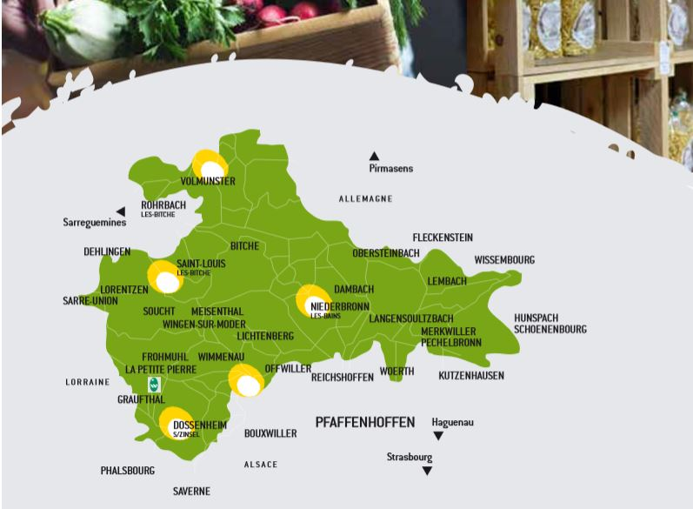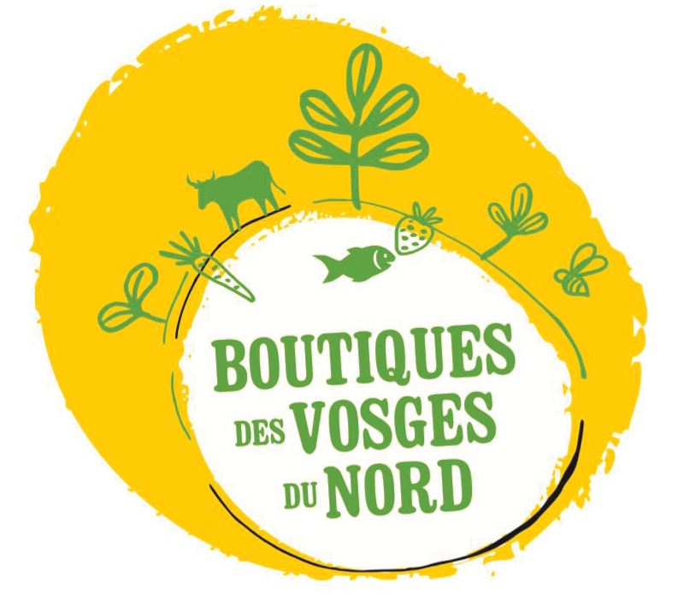
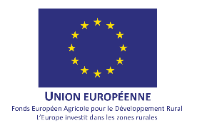
NOS PARTENAIRES :
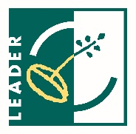
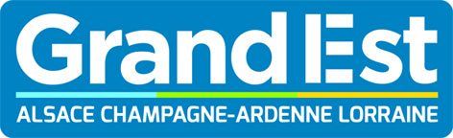

Contact presse : Anne Eich 06 27 51 20 94 / a.eich@parc-vosges-nord.fr - Contact projet : Agathe guillet 06 28 10 32 90 / a.guillet@parc-vosges-nord.fr
www.facebook.com/parcvosgesnord
Le Parc Naturel régional des Vosges du Nord est né en 1975. Il regroupe 84000 habitants sur 111 communes et 128 000 hectares, entre l’Alsace et la Lorraine. Classé réserve mondiale de biosphère par l’Unesco depuis 1989. Un parc naturel régional s’organise autour d’un projet concerté de développement durable, fondé sur la protection et la valorisation de son patrimoine naturel et culturel.

